Deržavos pabaiga
Internetinis laikraštis svoboda.org paskelbė interviu su JAV profesoriais Tedu Maiklu, Paulu Gregoriu ir Michailu Bernštamu. Straipsnį išverčiau, nes interviu įdomus tuo, kad jame išdėstytas amerikiečių požiūris į skalūninės dujas ir naftą ir taip pat kalbama apie naftos ir dujų kainas ateityje ir kokios bus pasekmės. Straipsnio originalas čia:
http://www.svoboda.org/content/usa-today-russia-gas/27577247.html?utm_source=234.adru.net&utm_medium=banner&utm_campaign=AdRu :

.......................................................................................straipsnio↓↓↓pradžia............................................................................................

Tykiai gesta superderžava

JAV dujų ir naftos eksporto pradžia reiškia Rusijos energetinės supervalstybės (rusiškai energetičeskaja sverchderžava) pabaigą.

Autorius Jurijus Žigalkinas. Paskelbta 2016.02.27

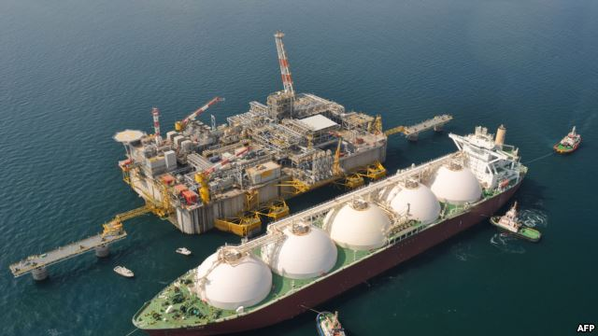
Suskystintų dujų priėmimo uostas Italijoje Venecijos apylinkėse. Gali priimti JAV dujas.

Ar pirmojo JAV suskystintų dujų tanklaivio išvykimas į Braziliją reiškia, kad Rusijos energetinei supervalstybei atėjo galas? Kodėl JAV kompanijos neleis pakilti naftos ir dujų kainoms? Ar kam nors bus reikalingi Rusijos dujotiekiai? Iš ko gyvens Rusija?
Šiuos ir kitus klausimus aptarėme su JAV analitikų firmos bendradarbiu Tedu Maiklu, Hiustono universiteto profesoriumi ir „Forbes“ žurnalo komentatoriumi Paulu Gregoriu ir Kalifornijos Huverio instituto ekonomikos profesoriumi Michailu Bernštamu.

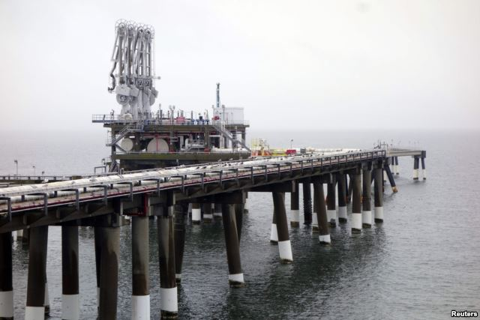
Suskystintų dujų pakrovimo prieplauka Merilende, JAV
Ketvirtadienį Techaso uoste Sabine Pass pradėtas pildyti supertanklaivis „The Asia Vision“. Artimiausiomis dienomis į Braziliją atvyks neįprastas krovinys. Tai amerikietiškos suskystintos dujos. Dėl daugiau kaip keturiasdešimt metų galiojusio draudimo eksportuoti naftą ir dujas, išskyrus nedidelį kiekį dujų eksportuojamų iš Aliaskos į Japoniją, užsienio pirkėjams jos nebuvo parduodamos. Ir tai ne eksperimentas. JAV gamtinių dujų gavybos kompanija „Chenier“ pastatė suskystintų dujų pakrovimo į tanklaivius prieplauką, per kurią pardavinės dujas iš savo dviejų suskystintų dujų gamyklų. Nors JAV suskystintų dujų eksporto projektas buvo planuojamas tikintis didesnių kainų, bet dėl dujų atpigimo „Chenier“ nenusimena. Kompanijos atstovai teigia, kad iki 2020 metų JAV taps vienu didžiausiu pasaulyje dujų eksportuotoju. Prieš du mėnesius iš kito Techaso uosto Korpus Kristi išplaukė supertanklaivis „Theo T“ su naftos kroviniu Prancūzijai. Tai buvo pirmoji nafta eksportuota po didesnės kaip keturiasdešimt metų pertraukos. Po to praėjus kelioms dienoms kitas tanklaivis su nafta išplaukė į Olandiją. Kiek tanklaivių su nafta išplaukė per pastaruosius kelis mėnesius kol kas neskelbiama. Tikriausiai jų išplaukė daugiau.
JAV naftos ir dujų gavybos įmonės praeitų metų gruodį leidimą eksportuoti savo gaminius gavo po didesnės nei keturiasdešimties metų pertraukos. Draudimas buvo įvestas po to kai per Izraelio-arabų karą OPEK uždraudė pardavinėti naftą Izraelio sąjungininkams. JAV kol kas naftą importuoja, bet importo kiekis sumažėjo 32% po to, kai buvo atrasti tiesiog bedugniai naftos ir dujų ištekliai — tai JAV skalūninės dujos ir nafta. Net labiausiai įsitikinusius dujų ir naftos eksporto priešininkus sėdinčius Kongrese ir Baltuosiuose Rūmuose atradimas įtikino, kad jų eksportas JAV ekonomikai pavojaus nekelia. Negana to, kai kas ant Kapitolijaus kalvos amerikietišką naftą ir suskystintas dujas jau ėmė vadinti „laisvės įrankiu“. Jie omenyje turi nepriklausomybę nuo Kremliaus diktato, nuo kurio kenčia nemažai Rusijos kaimynų. Optimistai tikisi, kad JAV naftos ir dujų pasirodymas pasaulio rinkoje sukurs tikrą pasaulinę naftos ir dujų rinką. (Vadinasi tos rinkos nebuvo ir kol kas dar nėra, o mums jau daugiau kaip 25 metus mūsų valdžia pudrina smegenis pasakomis apie laisvąją rinką; tame tarpe ir energetikos. P.V. pastaba) Kremliaus priešininkai tikisi, kad būtent laisvos rinkos sukūrimas neleis dirbtinai didinti kainų ir taip sumažins Rusijos vadovų geopolitinį apetitą.
Klausimas: JAV eksportuotojai pradeda nuo mažų apimčių. Ką galite pasakyti apie JAV energijos nešėjų eksporto perspektyvas?
Tedas Maiklas: Dabar JAV yra didžiausias pasaulyje naftos išgavėjas. Bet vos prieš keletą metų buvo didžiausias importuotojas. Dabar importas mažėja, o eksporto perspektyva atrodo viliojančiai. Prieš 10 metų mes per dieną išgaudavome 5 milijonus statinių naftos. Dabar — daugiau kaip 10. Gavyba padidėjo daugiausia dėl skalūninės naftos, kuri dar vadinama lengvąja nafta ir jos poreikis labai didelis Europoje ir Azijoje. Amerikoje dėl įvairių priežasčių susiklostė taip, kad naftos perdirbimo įmonės pritaikytos perdirbti sunkiąją naftą. Todėl manoma, kad didžioji tos lengvosios naftos dalis bus eksportuojama, o naftos importas į JAV mažės. Naftos vartotojai pasaulinėje rinkoje pirmą kartą gaus patikimą tiekėją neužsiimantį geopolitiniu spaudimu (Įdomu kaip tuomet Amerikos politikai aiškins JAV ekonomines sankcijas kitoms šalims ir visokius embargus, jei sankcijos ir embargai ne spaudimo įrankis? O į embargą ir sankcijas gali įeiti bet kas. Pavyzdžiui, buvo prieš Iraną įvedę sankcijas, kurios draudė eksportuoti naftą ir dujas ir taip pat privertė Europos Sąjungą ir dar kai kurias kitas šalis nepirkti iš Irano naftos ir dujų. Matome, kad teiginys, jog JAV yra labai patikimas prekybos partneris neužsiimantis spaudimu, yra laužtas iš piršto. P.V. pastaba) Santykiai su JAV energijos nešėjų gamintojais vartotojams nekels nerimo, kurį dabar kelia Artimųjų Rytų eksportuotojai, nes ten dabar labai nestabili padėtis; Rusija irgi kelia nerimą, nes energijos išteklius naudoja politiniam spaudimui prieš pirkėjus. (Kukliai nutyli kas ir dėl ko Artimuosiuose Rytuose kelia sumaištį. P.V. pastaba) Amerikietiškai naftai, lyginant su Rusija ir Saudo Arabija, greičiausiai pirmenybę atiduos mūsų sąjungininkai Azijoje. Manau, kad yra galimybė eksportuoti kelis milijonus statinių naftos per dieną.
Kl.: Ką tik paskelbė apie pirmo tanklaivio pildymą suskystintomis dujomis. Tanklaivis išplauks iš Luizianos į Braziliją. Ar tai reiškia, kad Europos rinkoje „Gazpromas“ turės varžovą?
Ats.: Europos Sąjunga iškėlė politinę užduotį tapti nepriklausoma nuo dujų tiekimo iš Rusijos, t.y. panaikinti Rusijos monopolį Europos rinkoje ir neleisti rusams diktuoti kainų; ypatingai Rytų Europos valstybėms. Dėl tokių aplinkybių JAV eksportuotojų perspektyvos geros. Jau dabar kalbama apie didelių apimčių eksportą artimiausioje ateityje. Statomos dujų suskystinimo gamyklos, kurių bendras pajėgumas apie 85 milijardai kubinių metrų dujų per metus. Gamyklos pradės veikti per artimiausius trejus metus. Kad geriau matytųsi mastelis: Europa per metus suvartoja apie 450 milijardų kubinių metrų dujų, iš kurių 150 milijardų kubų tiekia Rusija. JAV vyriausybė leido eksportuoti 120 milijardų kubinių metrų dujų per metus. Dujas pirkti gali ir tos šalys, kurios su JAV nėra pasirašę laisvos prekybos sutarties, t.y. praktiškai visi. Jei Amerikos gamintojams kainos bus patrauklios, tai jie gali labai greitai padidinti gavybą. Manoma, kad iki 2020-jų metų vyriausybė eksportuojamų dujų kvotą padidins iki 200-ų milijardų kubinių metrų per metus, o tai jau viršija rusų eksportą į Europą.
Kl.: Ar Europos vartotojai gali priimti amerikietiškas dujas?
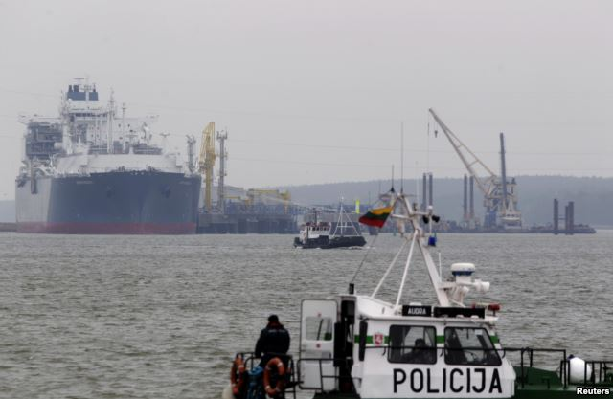
Suskystintų dujų priėmimo stotis Klaipėdoje
Ats.: Šiaurės Vakarų Europa jau gali. Ten užtenka uostų ir suskystintų dujų saugyklų, kad galėtų importuoti 230 milijardų kubinių metrų dujų per metus. Daug sunkumų yra Vidurio ir Rytų Europoje, kur iš tiesų mes ir konkuruosime su Rusijos dujomis.
Kl.: Bet tikriausiai kyla klausimų dėl amerikietiškų dujų kainos. Jas reikia suskystinti, plukdyti jūra tolimą kelią. Ar tai konkurencinga?
Ats.: Pasaulis dar nesuvokė naujosios tikrovės, o ji tokia, kad gamtinių dujų gavyba virto konvejeriniu procesu. Dabar nėra būtinybės gamtinių dujų telkinių paieškai leisti milžiniškus pinigus. Dabar dujas galima išgauti panašiai kaip gaminami automobiliai. Technologijos tobulinimas gavybą leidžia piginti kasmet. Mažėjant dujų kainai gavybos kaina irgi mažėja. Problemą sudaro dujų pristatymas vartotojams. Dujų pristatymas yra brangiausia viso proceso dalis ir šioje dalyje kol kas nėra jokios technologinės revoliucijos. Tačiau bet kuriuo atveju dėl skalūninių dujų revoliucijos JAV tapo didžiausiu pasaulyje dujų gamintoju. Dabar JAV išgaunama apie 750 milijardų kubinių metrų dujų per metus. Tai dvigubai daugiau nei prieš 10 metų ir šiek tiek daugiau negu išgauna Rusija. iki 2020 metų gavyba gali padidėti iki 1 trilijono kubinių metrų. Taigi eksportas nepaliaujamai didės. Tokia yra naujoji tikrovė.
Kl.: Profesoriau Gregori, ar vaizdžiai tariant Kremlius pajus JAV kvėpavimą į nugarą?
Paulas Gregoris: Rusijos ekonomika įtaką jau pajuto, biudžetas jau krizinis. Mane stebina, kad niekas to dar nesupranta.
Kl.: Ką reikia krizinė padėtis? Man rodos, kad rusui krizinė padėtis kai jam nemoka atlyginimo, parduotuvėje nėra maisto — va čia tai tikra krizinė padėtis.
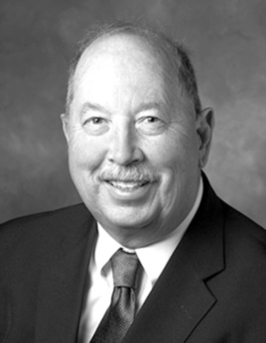
Paulas Gregoris
Ats.: Manau, kad tokie reiškiniai Rusijoje yra. Krizės masteliai auga, atlyginimai neindeksuojami, atlyginimų nemokėjimas irgi pasitaiko, valstybinėse įstaigose vėluoja atlyginimai. Visur vien tik krizės požymiai. Tai tik pradžia.
Kl.: Profesoriau Bernštamai, ar galima sakyti, kad naftos ir dujų kainų sumažėjimas iš tikrųjų galutinai sugriovė tą Rusijos ekonomikos modelį, kurį statė Putinas?
Ats. Michailas Bernštamas: Putinas čia nieko dėtas. Šioje vietoje aš privalau Putiną ginti. Pirmiausia, 2000 metais ir pirmąjį šio amžiaus dešimtmetį absoliučiai visi, t.y. Tarptautinis Valiutos Fondas, Pasaulio Bankas ir visi Vakarų investuotojai, o jie balsavo savo pinigais juos kišdami į Rusijos energetikos resursus, visi jie vienbalsiai tvirtino, kad Rusijos naftos ir dujų gavybos pramonė turi konkurencinį pranašumą ir yra Rusijos ateitis. Niekas nesitikėjo, nežiūrėjo ir nepastebėjo, kad tiesiog mūsų akyse vyko mažiausiai dvi technologinės revoliucijos, o gal būt ir trys. Pirmoji — naftos ir dujų skalūnų revoliucija. Antroji — naujas būdas pristatyti dujas, t.y. sukurta dujų skystinimo ir pervežimo pramonė, kuri gali iš esmės pakeisti pasaulio vaizdą. Trečioji vyksta dabar — tai elektriniai automobiliai. Viskas kartu paėmus technologinėse ir pramonės struktūrose daro milžiniškus pokyčius. Prisiminkime — nuo praėjusio amžiaus aštunto dešimtmečio iki šiol visą laiką buvo kalbama tik apie dujotiekių tiesimą. Pažiūrėkime į skaičius ir į ateitį ir pamatysime, kad dujotiekių nereikia — jie atgyvenusi pramonės šaka. Urengojus — Užgorodas per metus praleidžia 28 milijardus kubinių metrų, „Šiaurės srautas“ — 55 milijardus per metus, vien tik 50 ar 70 didelių laivų tokį kiekį perveža suskystintu pavidalu ir dujotiekių nereikia.
Kl.: Profesoriau, jei dujotiekiai ir naftotiekiai, apie kuriuos taip mėgsta kalbėti Kremlius, nereikalingi, tai ar galima tvirtai pasakyti, kad žlugo Putino planas Rusiją paversti energetine supervalstybe?
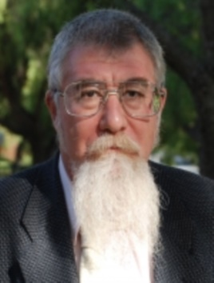
Michailas Bernštamas
Ats.: Technologinė revoliucija tą daro neįmanoma. Planą sukūrė ne Putinas, o pasaulio bendruomenė (kaip aukščiau buvo sakyta tą bendruomenę sudaro TVF, PB ir didžiosios korporacijos. P.V. pastaba) ir jis buvo sudarytas ne 2000-iais metais, o 1970-siais; tiksliau sakant per 1973 metų naftos krizę. Va tuomet Sovietų vyriausybė nusprendė, kad konkurencinis pranašumas yra ne tame, kad visą laiką būtų vejamasi Vakarų technologinė pažanga, o buvo pradėtas įgyvendinti paprastas sumanymas — sukurti naftos ir dujų eksporto infrastruktūrą, masiškai pardavinėti naftą ir dujas ir už gautus pinigus iš Vakarų pirkti maistą ir pramonines prekes. Suirus Tarybų Sąjungai buvo galimybė padaryti reformas ir šio modelio atsisakyti. Bet nieko nebuvo daroma. Kuo visi buvo užsiėmę? Dalinosi valstybės turtą ir kaip paskui pasirodė kaip tik tos pramonės sritys atsiliko. Dabar, kai apie 2000-sius metus labai išaugo naftos ir dujų kainos, tai nusprendė, kad galų gale senasis modelis ims veikti. Žinote, tai primena garsųjį Alberto Einšteino apibūdinimą kas yra kvailystė: „Kvailystė yra daug kartų iš eilės daryti tą patį ir tikėtis kitokių rezultatų“. Taigi, rusai trečią kartą iš eilės padarė tą patį — tai ne Putino sumanymas — ir trečią kartą tam atėjo galas.
Kl.: Profesoriau Gregori, ar tai energetinės superderžavos sumanymo žlugimas?
Ats.:Nesutinku su Bernštamu. Jis sako, kad tai ne Putino kaltė, bet juk Putinas jau 15 metų sėdi Kremliuje. Tapęs prezidentu jis žadėjo ekonomiką diversifikuoti, bet pažado neįvykdė. Manau, kad įvykdyti pažadą diversifikuoti ekonomiką buvo neįmanoma dėl to, kad nėra nuosavybės teisės. Rusijoje yra pramonininkų ir gerų žmonių, kurie galėtų sukurti naujas gamyklas su naujausiomis technologijomis, bet neturi paskatos. Jie gerai žino, kad jei sukurs pelningą gamybą, tai ją Kremlius atims. Va čia ir yra tikroji Putino kaltė, bet ne TVF ar dar kieno nors kito. Bet visada galima padėtį pakeisti.
Kl.: Paulai Gregori, noriu paklausti, kaip jūs galvojate, kas tai yra — ar tai Putino trumparegystė, blogi patarėjai, pelno vaikymasis? Kodėl Kremlius nuo 1970-jų jau trečią kartą užmynė ant to paties grėblio?
Ats.: Negaliu pažvelgti kas jo galvoje. Manau, kad jis supranta, jog energetika — galingas politinis ginklas. Turėdamas energetinę supervalstybę, turės ir didelę įtaką pasaulio įvykiams. Manau, kad jis supranta energetikos galią politikai.
Kl.: Vadinasi suklydo dvigubai? Patikėjo energetinės supervalstybės mitu ir tuo, kad ji yra tikroji supergalybė?
Ats.: Taip. Manau, kad jis labai kvailai elgėsi Europos dujų rinkoje. Todėl sunaikino Europos dujų rinką ir dujas pavertė politiniu ginklu. Supratusi jo užmačias Europa ėmė dujas importuoti iš kitų šalių. Tai akivaizdi Putino klaida.
Kl.: Jei naftos ir dujų pajamos Putinui leido vykdyti supervalstybės užsienio politiką, tai galima pagalvoti, kad tų pajamų netekimas atsilieps jo politikai Ukrainoje ir Sirijoje?
Ats.: Manau, kad tai įmanoma, bet tai nėra taip brangu. Šiek tiek nustebau sužinojęs, kad Ukrainos įvykiai Rusijai kainavo vieną milijardą dolerių per metus. Pasaulio masteliu tai nedideli pinigai. Sirijos karas Rusijai kainuoja 2-5 milijonus per dieną. Manau, kad Putinui tai ne problema. Tikroji problema yra pensijų neindeksavimas ir biudžeto išteklių mažėjimas. Tai Putinui kainuoja daug daugiau nei karai Ukrainoje ir Sirijoje. Taip manau, bet nesu ekspertas šiais klausimais.
Kl.: Profesoriau Bernštamai, viltys sudėtos į naftą žlugo. Ką Kremliui daryti?
Ats.: Sumanymas buvo pradėtas įgyvendinti 1973 metais; antrą kartą pakartotas 1990-siais, trečią — pirmajame šio amžiaus dešimtmetyje; sumanymas paprastas — tai gamtos turtų eksportas ir už gautus pinigus maisto ir pramoninių gaminių importas. Bet, kai žaliavų kainos mažėja, taip veikiant vyriausybė atsiduria labai sunkioje padėtyje. Prisiminkime XX amžiaus devintą dešimtmetį — tuomet labai atpigo nafta. Tai veda prie skolinimosi tarptautinėse rinkose arba reikalauja priversti gyventojus susitaikyti su gyvenimo nuskurdinimu. Klausimas — kiek gyventojai tokią padėtį gali kęsti? 2013-14 metais naftos ir dujų pajamos sudarė 51% biudžeto pajamų; 2015 — 44%; 2016 manoma, kad nukris iki 35%. Dėl to biudžetas labai nukentės. Vadinasi palaikyti dabartinį žmonių gyvenimo lygį nebus galimybės, nes nebus už ką importuoti.
Kl.: Paulai Gregori, ar Amerikos naftos ir dujų eksportas ant Rusijos energetinės supervalstybės modelio deda kryžių?
Ats.: Sunku spėti ateitį, nes visada būna netikėtumų. Pavyzdžiui, gali kas nors nutikti Saudo Arabijoje ar dar koks netikėtas įvykis. Be naftos pajamų rusai gyvens blogiau; Putinas išsilaikys, bet gyvenimo lygis smuks. Greičiausiai jau apie 15% nusmuko. Nematau Rusijoje teigiamų pokyčių, nes nekuriama pramonė ir neauga paslaugos.
Kl.: Profesoriau Gregori, kiek aš supratau Kremliuje viltis pralobti iš naftos stebuklo miršta paskutinė. Iš Kremliaus vis dar eina kalbos, kad naftos kainos išaugs ir netgi iki 100 dolerių už statinę. Surizikuokite paprognozuoti kaip bus su kainomis?
Ats.: Tegu apie tai kalba profesorius Bernštamas.
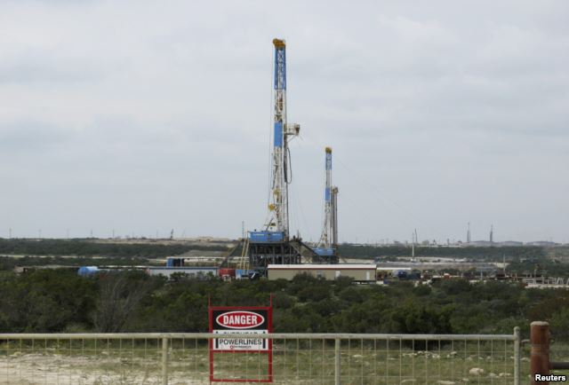
Skalūnų naftos gavyba Techase. Permian telkinys.
Bernštamas: Pabandysiu, nors ateitį spėju labai retai. Du pagrindiniai skaičiai — 36 ir 80. 36 doleriai tai vidutinė JAV skalūninės ir tradicinės naftos kaina. Skalūninės naftos savikaina svyruoja nuo 23 iki 50 dolerių už statinę. Todėl, jei dėl kokių nors priežasčių pasaulinė naftos kaina padidėja, pavyzdžiui, karas Artimuosiuose Rytuose ar dar kas nors, tai per 80 dienų Amerikoje pradeda veikti nauji arba senieji užkonservuoti gręžiniai ir gavyba didėja.
Kl.: Jūs norite pasakyti, kad atsiradus poreikiui Amerikoje yra kompanijos galinčios per 80 dienų pradėti naują gavybą?
Ats.: Visiškai teisingai. Jos yra ir gręžiniai yra. Todėl naftai pabrangus virš 36 dolerių tokia kaina neišsilaikys daugiau 80 dienų, nes pabrangus tuoj pat bus padidinta gavyba. Tie visi gręžiniai užkonservuoti, bet kainai pakilus pradeda veikti, naftai atpigus — užkonservuojami. Pasaulinė naftos kaina bus tokia, kokia pagal technologines sąlygas nustato JAV didžiausios savikainos skalūninės naftos telkiniai.
Kl.: Kitaip sakant JAV vyriausybės leidimas eksportuoti naftą užmuša visas viltis, kad nafta pabrangs ir kartu žlugdo viltį sukurti Rusijos energetinę supervalstybę?
Ats.: Skalūnų revoliucija jau palaidojo rusų viltis, ji padarė galą Saudo Arabijos įtakai pasaulyje ir taip pat padarė galą Artimųjų Rytų karams daryti įtaką pasaulio ekonomikai. Nebus nieko panašaus į tokius sukrėtimus kaip 1973 ir 1979 metų įvykiai, kurie Vakaruose sukėlė ūkio nuosmukį, nes skalūninių dujų ir naftos ištekliai Amerikoje ir kitose valstybėse yra neriboti. Vadinasi, jei naftos kainos pakils, tai tuoj pat padidės jos gavyba. Technologijos pažanga ir toliau tęsis ir naftos savikaina mažės. 80 dienų užtenka, kad būtų pradėta gavyba ne tik iš užkonservuotų gręžinių, bet ir išgręžti naujus ir vidutiniškai per 80 dienų naftos ar dujų pripildytas tanklaivis iš JAV gali nuplaukti į bet kurį pasaulio tašką. Dėl to valstybės anksčiau galėjusios visą pasaulį padaryti priklausomas nuo jų užgaidų, pavyzdžiui, Saudo Arabija, kitos Artimųjų Rytų naftos valstybės, Rusija, jau prarado savo pasaulinę reikšmę, nes pagrindines jėgas nukreipė į atsilikimą. Tai yra jos dėmesį sutelkė į atsilikusias pramonės sritis.
Kl.: Paulai Gregori, jei profesorius Bernštamas teisingai piešia ateitį, tai ar galima sakyti, kad Rusija galutinai tapo naftos prakeikimo auka?
Ats.: Taip. Sutinku su viskuo ką sakė profesorius Bernštamas.
Kl.: Profesoriaus Bernštamo žodžiai labai liūdnai skamba. Tokiu atveju kas laukia Rusijos?
Ats.: Sunku pasakyti. Gal būt nauja vyriausybė padarys ekonomines reformas, kurios suteiks nuosavybės teisę ir išnyks oligarchai, bei korupcija. Nematau kliūčių kodėl Rusija negali vystytis kaip normali valstybė. Viskas priklauso tik nuo vyriausybės politikos.
Kl.: Profesoriau Bernštamai, ar Rusija beviltiškai atsiliko, ar kalta politika? Jūs esate kalbėjęs, kad Rusija beviltiškai atsilikusi.
Ats.: Ne, visiškai sutinku su profesoriumi Gregoriu. Ne tik Rusijoje, bet ir bet kurioje kitoje šalyje, visada viską lemia pasirinktas ekonominės politikos modelis. Bet jei ilgai vyriausybė laikosi įsikibusi atsilikimą skatinančios ekonominės politikos pagrindinį dėmesį skirdama žaliavų eksportui, tai įvykus technologinei revoliucijai tokia šalis gali ilgam atsidurti labai sunkioje padėtyje ir ilgai gali išlikti atsilikusi, t.y. bus atsilikusi kol nepakeis savo ekonominio modelio.
Kl.: Paulai Gregori, ar Amerika išlaisvins Europos Sąjungą ir pasaulų nuo energetinės priklausomybės nuo Rusijos?
Ats.: Sunku pasakyti. Skalūninės dujos visiškai naujas reiškinys. Mes nežinome kokios bus kainos. Į šį klausimą galėsiu atsakyti po dviejų metų, bet ne dabar.
Kl.: Michailai Bernštamai, gal pagaliau pildosi pranašystės tų, kurie kalbėjo, kad skalūninės dujos yra geriausias įrankis Putino ir Kremliaus apetitui sumažinti?
Ats.: Pramoninės valstybės, o taip pat ir neturtingos valstybės daugiau nebus priklausomos nuo naftos ir dujų gavybos valstybių norų. Tai yra svarbiausia. Anksčiau rinkos sąlygas diktavo pardavėjas; Rusija galėjo ko nors reikalauti, Saudo Arabija irgi ko nors, Iranas ir kiti... dabar tokia padėtis baigėsi. Rinkos sąlygas diktuos pirkėjas. JAV ir Australija artimiausiais metais rinkai pasiūlys apie 150 milijardų kubinių metrų suskystintų dujų, o tai apylygiai atitinka visą Rusijos eksportą. Tai reiškia, kad nereikia jokių dujotiekių, nereikia jokių ilgalaikių kapitalinių įdėjimų Vokietijoje ir Rusijoje, nebus antro „Šiaurės srauto“, o bus tik Amerikos tanklaiviai. Silpniausia vieta yra tik didelis tanklaivių trūkumas. Papildomai reikia apie 100 tanklaivių, kurie Amerikos suskystintas dujas veš į Japoniją, Kiniją, Europą, Korėją ir visur kitur. Net jei dabar Rusiją valdytų ne tas žmogus, o pavyzdžiui, motina Teresė ar Serafimas Sarovskis, tai vis tiek nieko jie nepadarytų, nes Amerikos suskystintos dujos, įskaitant atvežimo kainą, yra pigesnės nei vamzdžiais į Europą tekančios rusiškos dujos. Grynai ekonominiu keliu rinką užkariaus Amerikos dujos. (Vadinasi tuomet kainas diktuos Amerika. Va ir visi pokyčiai. P.V. pastaba)
..............................................................................................straipsnio↑↑↑pabaiga..............................................................................................
Tokią ateitį pranašauja JAV profesoriai. Anot jų Rusija, Saudo Arabija, Iranas ir kiti naftos ir dujų eksportuotojai gaus liūdną galą.
Įdomiausia yra tai, kad dar 1973 metais TSRS vyriausybė nusprendė negaminti plataus vartojimo prekių ir maisto, bet viską importuoti iš Vakarų už iš naftos ir dujų eksporto gautas pajamas, t.y. tada buvo nuspręsta gyventi iš žaliavų eksporto. Tada, t.y. 1973 metais ir buvo pradėti tiesti naftos ir dujų vamzdynai į Europą. Tačiau naftai ir dujoms stipriai atpigus, net neturi reikšmės dėl kokių priežasčių, TSRS 1991 metais bankrutavo ir subyrėjo. Rodos gyvenimo iš žaliavų eksporto projektas turėjo mirti, bet nemirė!!! Toliau Rusija dar atkakliau jį vykdė. Vėl bankrotas 1998 metais. Ir dar aršiau ėmė vykdyti... Savaime suprantama, kad kaltas ne Putinas — projektą sugalvojo Brežnevo vyriausybė; jį vykdė Andropovas, Gorbačiovas, Jelcinas dabar vykdo Putinas... vieni kitus pakritikuoja dėl nesugebėjimo tvarkytis valstybėje, bet iš principo ničnieko nekeičia. Sunku pasakyti kuo tai baigsis.
Bet pavyzdžiui, Iranui JAV sankcijos ir draudimas eksportuoti naftą ir dujas išėjo į naudą. Kol galiojo sankcijos Iranas sukūrė pramonę ir beveik viską gaminasi pats, taip pat ir naujausių technologijų reikalaujančius ginklus, o ne vien tik buitines prekes. Kol Amerika Iraną bandė smaugti sankcijomis, Iranas tapo nepriklausomas nuo naftos ir dujų eksporto. Šitą dalyką mato visas pasaulis ir taip pat mato kaip greitai Iranas susitvarkė su rodos tokia sunkia užduotimi. Taigi man rodos, kad JAV profesorių kalbos apie Rusijos, Saudo Arabijos ir kitų galą yra stipriai pagražintos. Dabar sankcijas JAV įvedė Rusijai...

Pranas Valickas 2016 kovo 22

